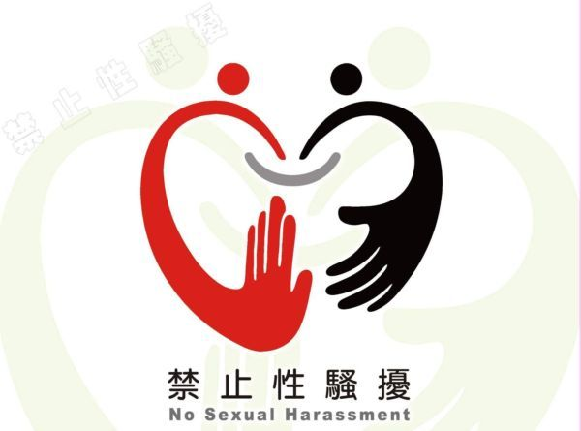
花蓮縣花蓮市明義國民小學性騷擾防治、申訴及懲戒要點
102學年度第1學期第2次校務會議審議通過
中華民國103年1月23日義國人字第1030000302號函發布
108年1月18日107學年度第1學期期末校務會議審議修正通過
一、花蓮縣花蓮市明義國民小學（以下簡稱本校）為提供教職員工免受性騷擾之工作環境及服務環境，採取適當之預防、糾正、懲處及處理措施，以維護當事人權益及隱私，特依性騷擾防治法第七條第二項、性騷擾防治準則第四條第二項及性別工作平等法第十三條第一項規定，訂定本要點。
二、本要點所稱之性騷擾，包括：
(一)性別工作平等法之性騷擾，謂有下列情形之一者：
1、員工於執行職務時，任何人（含主管、員工、民眾…等）以性要求、具有性意味或性別歧視之言詞或行為，對其造成敵意性、脅迫性或冒犯性之工作環境，致侵犯或干擾其人格尊嚴、人身自由或影響其工作表現。
2、主管對員工或求職者為明示或暗示之性要求、具有性意味或性別歧視之言詞或行為，作為勞務契約成立、存續、變更或分發、配置、報酬、考績、陞遷、降調、獎懲之交換條件者，亦同。
(二)性騷擾防治法之性騷擾，係指性侵害犯罪以外，對他人實施違反其意願而與性或性別有關之行為，且有下列情形之一者：
1、以該他人順服或拒絕該行為，作為其獲得、喪失或減損與工作、教育、訓練、服務、計畫、活動有關權益之條件。
2、以展示或播送文字、圖畫、聲音、影像或其他物品之方式，或以歧視、侮辱之言行，或以他法，而有損害他人人格尊嚴，或造成使人心生畏怖、感受敵意或冒犯之情境，或不當影響其工作、教育、訓練、服務、計畫、活動或正常生活之進行。
三、本校應防治工作場所性騷擾之發生，保護員工不受性騷擾之威脅，建立友善的工作環境，提升主管與員工性別平權之觀念。
四、本校應定期實施防治工作場所性騷擾之教育訓練，並於員工在職訓練中，合理規劃性別平權及性騷擾防治相關課程，並將相關資訊於工作場所顯著之處公開揭示。
五、本校設置並公開揭示工作場所性騷擾申訴管道如下：
性騷擾事件被害人除可依相關法律請求協助外，亦得由受害人本人或代理人向本校人事室提起。
（一）申訴專線電話：03-8352308 。
（二）申訴專用信箱或申訴電子信箱： fishfly1125@yahoo.com.tw。
六、本校於獲悉有性騷擾案件時，應採取立即且有效之糾正及補救措施，並應執行下列事項：
（一）保護被害人之權益及隱私。
（二）對行為人之懲處。
（三）其他安全維護防治及改善措施。
七、本校設置性騷擾申訴處理委員會(以下簡稱本委員會)，並由本校性別平等教育委員會委員兼任之，負責處理性騷擾申訴案件。主任委員由校長兼任，並為會議主席，主席因故無法主持會議時，得指定其他委員代理之。
本委員會應有委員半數以上出席始得開會，並應有半數以上之出席委員之同意始得做成決議，可否同數時，取決於主席。
八、性騷擾申訴得以言詞或書面提出。以言詞申訴者，受理之人員或單位應做成紀錄，經向申訴人朗讀或使閱覽，確認其內容無誤後，由其簽名或蓋章。
申訴書應由申訴人簽名或蓋章，並載明下列事項：
（一）申訴人姓名、服務單位及職稱、住居所、聯絡電話、申訴日期。
（二）有代理人者，應檢附委任書，並載明其姓名、住居所、聯絡電話。
（三）申訴之事實及內容。
申訴書或言詞作成之紀錄不合前項規定者，而其情形可補正者，應通知申訴人於十四日內補正。逾期不補正者，不予受理。
九、本委員會處理性騷擾申訴事件時，得成立專案調查小組分別依性別工作平等法或性騷擾防治法相關規定調查之。
前項小組成員有二人以上者，其成員之女性代表比例不得低於二分之一。
十、本委員會作成決議前，得由申訴人或其授權代理人以書面撤回其申訴；申訴經撤回者，不得就同一事由再為申訴。但有新事實或新證據者，不在此限。
十一、本委員會調查性騷擾申訴，應以不公開方式為之，調查過程應保護當事人之隱私權及其他人格法益。參與性騷擾事件之處理、調查及決議人員，對於知悉之申訴事件內容應予保密。委員違反者，應立即終止其參與會議，並得視其情節依相關規定予以懲處及追究相關責任及解除其聘任。其他工作人員違反保密規定者，亦同。
十二、性騷擾事件於申訴、調查、偵察、審理等程序，或經申訴處理委員會做成決議之後續作業時，不得為不當之差別待遇。
十三、本委員會應自受理申訴之次日起二個月內完成調查報告；必要時，得延長一個月，並應以書面通知當事人。
本委員會之調查報告應以書面通知當事人及花蓮縣政府社會處，並註明對申訴案之調查報告有異議者，得於送達之次日起三十日內向花蓮縣政府社會處提出再申訴。
十四、申訴處理委員會對已進入偵察或審判程序之性騷擾申訴，認為必要時，得議決於該程序終結前，停止該事件之處理。
十五、性騷擾行為經調查屬實者，本校得視情節輕重，對申訴人之相對人依公務人員獎懲或工作規則、公立高級中等以下學校教師成績考核辦法等相關規定為調職、懲處或其他處理。
性騷擾行為經證實為誣告者，本校得視情節輕重，對申訴人依前項程序為懲戒或處理。員工依本措施提出申訴或協助他人申訴，本校不應據以解雇、調職或其他不利處分。
本校校長如涉及性騷擾事件，應交由花蓮縣政府決定。
十六、本校對性騷擾行為應採取追蹤、考核及監督，以確保懲戒或處理措施有效執行，並避免相同事件或報復情事發生。
十七、當事人有輔導或醫療等需要者，本校得引介專業輔導或醫療機構。
十八、專家學者、社會公正人士及民間團體代表參與申訴案件調查或出席委員會會議時，得支領出席費。
十九、本要點經校務會議審議通過後，自發布日實施，修正時亦同。

